


Bulletin d’inscription – Retraite “Irlande Mystique”
Du 5 au 13 septembre 2025 – Péninsule du Mizen Head, Irlande

Merci de remplir ce bulletin pour réserver votre place et me le renvoyer par mail. Une photo du bulletin me conviendra parfaitement. Une confirmation vous sera envoyée par email dès réception de votre bulletin et de votre acompte.

🔹 Informations personnelles
Prénom & Nom :
Date de naissance :
Adresse email :
Téléphone :
Ville & Pays de résidence :

🔹 Motivation
Qu’est-ce qui vous appelle dans cette retraite ?
Avec quels élans ou intentions souhaitez-vous y participer ?

🔹 Modalités pratiques
• Dates : 5–13 septembre 2025
• Lieu : Lackavaun,Péninsule du Mizen Head, Irlande
• Participants : 7 maximum
• Tarif : 1239 € tout compris (hors transport jusqu’à Cork / Dublin)

Ce tarif comprend : hébergement, repas (sauf 2), ateliers, mon accompagnement pendant la retraite et mon accompagnement avant/après, transports & visites.
il n’inclut pas : 2 repas : le midi du jour d’arrivée et le midi du jour du départ – consommations au pub si nous nous y rendons – dépenses personnelles
🚫 Merci d’attendre le 5 août avant d’acheter votre billet, date de confirmation du stage.

🔹 Paiement
⤻ Acompte (à l’inscription) : 400 €
⤻ Solde (839 €) à régler avant le 15 août 2025
Les modalités de paiement vous seront envoyées par email après réception de ce bulletin.
🔹 Documents complémentaires
• Une liste des affaires recommandées vous sera envoyée par email.
• Vous recevrez également un document à compléter avec :
- ✈ N° et horaire de vol
- ☢Allergies, intolérances ou aliments non aimés

Conditions Générales de Vente (CGV)
✧ Inscription & paiement
L’inscription est validée à réception du bulletin rempli et de l’acompte. Le solde est à régler avant le 15 août 2025.

✧ Annulation par le participant
• Jusqu’au 15 juillet : remboursement de l’acompte (moins 50 € de frais)

• Après le 15 juillet : acompte conservé, solde dû uniquement si la place n’est pas remplacée.

✧ Annulation par l’organisatrice
Si Muriel Laradi annule la retraite, tous les montants versés seront remboursés.

✧ Transport international
Le trajet jusqu’à Cork/Dublin est à la charge du participant. Une assurance voyage est recommandée.

✧ Responsabilité & bien-être
Chaque participant veille à sa santé physique, mentale et émotionnelle. Cette retraite ne remplace pas une thérapie.

✧ Données personnelles
Les données recueillies sont confidentielles et utilisées uniquement pour l’organisation de la retraite.
Avec votre accord, votre email pourra être conservé pour vous informer de futurs projets.
Vous pouvez demander à tout moment la modification ou suppression de vos données à muriel@muriel-laradi.com

🔹 Engagement
☐ J’ai lu et j’accepte les CGV ci-dessus.
☐ Je m’engage à régler l’acompte pour valider mon inscription.
☐ J’accepte que mon adresse email soit conservée pour recevoir des informations sur les futurs projets de Muriel (facultatif).

À envoyer à :
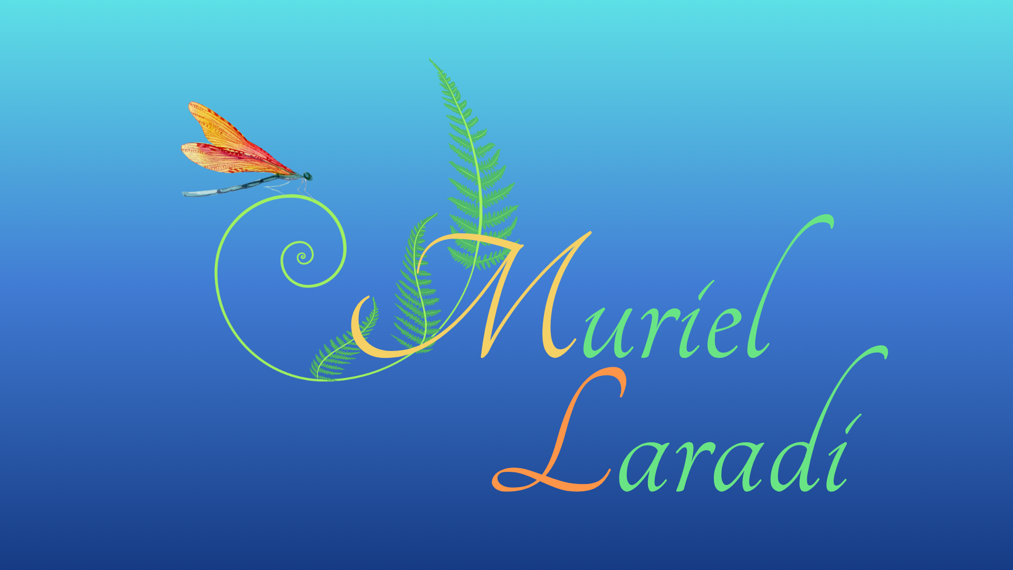
muriel@muriel-laradi.com
tél : France +33 7 818 25 258
Irlande +353 83 871 9456

